Анкета животного без владельца от 11.01.2023г.

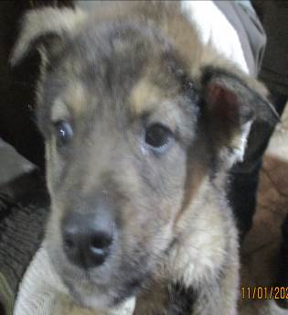 | Дата отлова, место (район, улица, дом) | Советский район, ул. им. Академика Королева
 | Пол животного | Самец – 0167/2023
 | Дата вакцинации | 23.01.2023 г. - Рабикан
 | Дата кастрации/стерилизации | 23.01.2023 г.
 | Дата выпуска, место (район, улица, дом) | 25.01.2023 г. – среда обитания
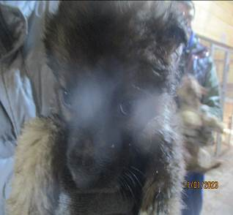 | Дата отлова, место (район, улица, дом) | Советский район, ул. им. Академика Королева
 | Пол животного | Самец – 0168/2023
 | Дата вакцинации | 23.01.2023 г. - Рабикан
 | Дата кастрации/стерилизации | 23.01.2023 г.
 | Дата выпуска, место (район, улица, дом) | 25.01.2023 г. – среда обитания
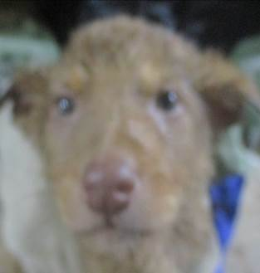 | Дата отлова, место (район, улица, дом) | Советский район, ул. им. Академика Королева
 | Пол животного | Самец – 0169/2023
 | Дата вакцинации | 23.01.2023 г. - Рабикан
 | Дата кастрации/стерилизации | 23.01.2023 г.
 | Дата выпуска, место (район, улица, дом) | 25.01.2023 г. – среда обитания
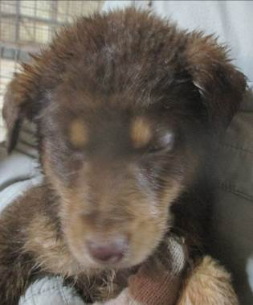 | Дата отлова, место (район, улица, дом) | Советский район, ул. им. Академика Королева
 | Пол животного | Самец – 0171/2023
 | Дата вакцинации | 23.01.2023 г. - Рабикан
 | Дата кастрации/стерилизации | 23.01.2023 г.
 | Дата выпуска, место (район, улица, дом) | 25.01.2023 г. – среда обитания
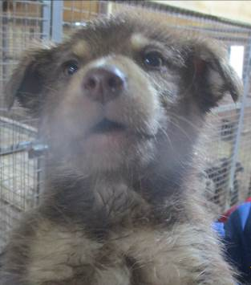 | Дата отлова, место (район, улица, дом) | Советский район, ул. им. Академика Королева
 | Пол животного | Самец – 0172/2023
 | Дата вакцинации | 23.01.2023 г. - Рабикан
 | Дата кастрации/стерилизации | 23.01.2023 г.
 | Дата выпуска, место (район, улица, дом) | 25.01.2023 г. – среда обитания
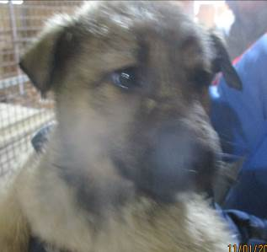 | Дата отлова, место (район, улица, дом) | Советский район, ул. им. Академика Королева
 | Пол животного | Самка – 0166/2023
 | Дата вакцинации | 23.01.2023 г. - Рабикан
 | Дата кастрации/стерилизации | 23.01.2023 г.
 | Дата выпуска, место (район, улица, дом) | 25.01.2023 г. – среда обитания
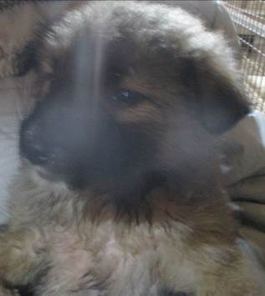 | Дата отлова, место (район, улица, дом) | Советский район, ул. им. Академика Королева
 | Пол животного | Самка – 0170/2023
 | Дата вакцинации | 23.01.2023 г. - Рабикан
 | Дата кастрации/стерилизации | -
 | Дата выпуска, место (район, улица, дом) | 31.01.2023 г. - падеж
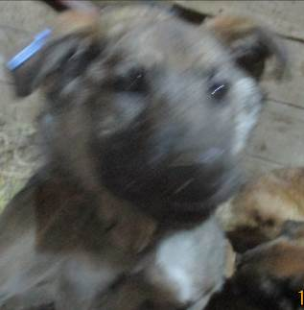 | Дата отлова, место (район, улица, дом) | Советский район, ул. Слесарная
 | Пол животного | Самка – 0155/2023
 | Дата вакцинации | 23.01.2023 г. – Рабикан  29.01.2023 г. - Биовак
 | Дата кастрации/стерилизации | 23.01.2023 г.
 | Дата выпуска, место (район, улица, дом) | 30.01.2023 г. – среда обитания
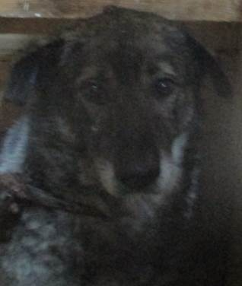 | Дата отлова, место (район, улица, дом) | Советский район, ул. Слесарная
 | Пол животного | Самец – 0156/2023
 | Дата вакцинации | 23.01.2023 г. – Рабикан  28.01.2023 г. - Биовак
 | Дата кастрации/стерилизации | 23.01.2023 г.
 | Дата выпуска, место (район, улица, дом) | 30.01.2023 г. – среда обитания
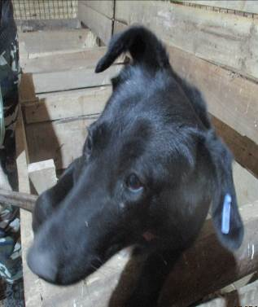 | Дата отлова, место (район, улица, дом) | Советский район, ул. Слесарная
 | Пол животного | Самка – 0157/2023
 | Дата вакцинации | 23.01.2023 г. – Рабикан  29.01.2023 г. - Биовак
 | Дата кастрации/стерилизации | 23.01.2023 г.
 | Дата выпуска, место (район, улица, дом) | 30.01.2023 г. – среда обитания
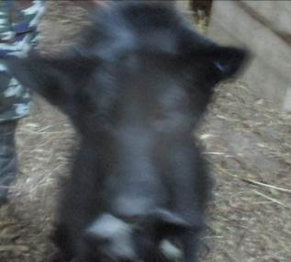 | Дата отлова, место (район, улица, дом) | Советский район, ул. Слесарная
 | Пол животного | Самка – 0158/2023
 | Дата вакцинации | 23.01.2023 г. – Рабикан  29.01.2023 г. - Биовак
 | Дата кастрации/стерилизации | 23.01.2023 г.
 | Дата выпуска, место (район, улица, дом) | 30.01.2023 г. – среда обитания

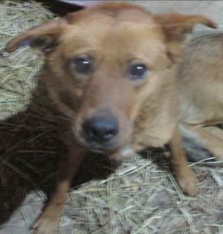 | Дата отлова, место (район, улица, дом) | Советский район, ул. Слесарная
 | Пол животного | Самец – 0159/2023
 | Дата вакцинации | 23.01.2023 г. – Рабикан  29.01.2023 г. - Биовак
 | Дата кастрации/стерилизации | -
 | Дата выпуска, место (район, улица, дом) | 30.01.2023 г. – среда обитания
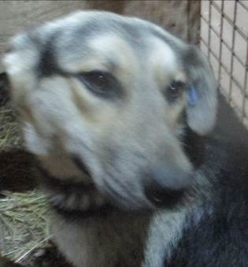 | Дата отлова, место (район, улица, дом) | Советский район, ул. Слесарная
 | Пол животного | Самец – 0154/2023
 | Дата вакцинации | 23.01.2023 г. – Рабикан  28.01.2023 г. - Биовак
 | Дата кастрации/стерилизации | 23.01.2023 г.
 | Дата выпуска, место (район, улица, дом) | 30.01.2023 г. – среда обитания
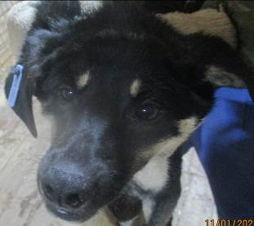 | Дата отлова, место (район, улица, дом) | Советский район, ул. Слесарная
 | Пол животного | Самка – 0164/2023
 | Дата вакцинации | 17.01.2023 г. – Биовак  23.01.2023 г. - Рабикан
 | Дата кастрации/стерилизации | 23.01.2023 г.
 | Дата выпуска, место (район, улица, дом) | 30.01.2023 г. – среда обитания
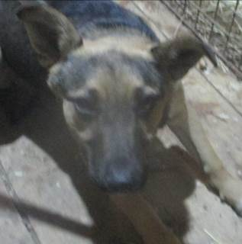 | Дата отлова, место (район, улица, дом) | Советский район, ул. Слесарная
 | Пол животного | Самец – 0162/2023
 | Дата вакцинации | 23.01.2023 г. – Рабикан  28.01.2023 г. - Биовак
 | Дата кастрации/стерилизации | 23.01.2023 г.
 | Дата выпуска, место (район, улица, дом) | 30.01.2023 г. – среда обитания
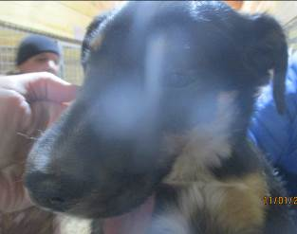 | Дата отлова, место (район, улица, дом) | Советский район, ул. Слесарная
 | Пол животного | Самец – 0163/2023
 | Дата вакцинации | 23.01.2023 г. - Рабикан
 | Дата кастрации/стерилизации | 23.01.2023 г.
 | Дата выпуска, место (район, улица, дом) | 25.01.2023 г. – среда обитания
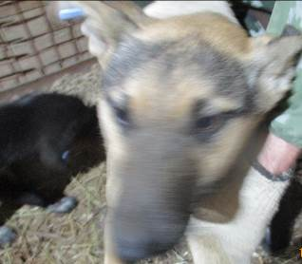 | Дата отлова, место (район, улица, дом) | Советский район, ул. Слесарная
 | Пол животного | Самка – 0153/2023
 | Дата вакцинации | 23.01.2023 г. – Рабикан  29.01.2023 г. - Биовак
 | Дата кастрации/стерилизации | 23.01.2023 г.
 | Дата выпуска, место (район, улица, дом) | 30.01.2023 г. –среда обитания
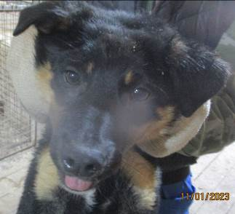 | Дата отлова, место (район, улица, дом) | Советский район, ул. Индустриальная
 | Пол животного | Самец – 0165/2023
 | Дата вакцинации | 19.01.2023 г. – Биовак  23.01.2023 г. - Рабикан
 | Дата кастрации/стерилизации | 23.01.2023 г.
 | Дата выпуска, место (район, улица, дом) | 30.01.2023 г. – среда обитания
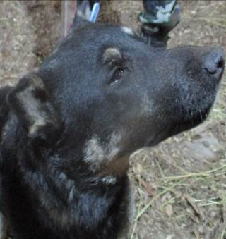 | Дата отлова, место (район, улица, дом) | Советский район, ул. Индустриальная
 | Пол животного | Самец – 0161/2023
 | Дата вакцинации | 23.01.2023 г. – Рабикан  28.01.2023 г. - Биовак
 | Дата кастрации/стерилизации | 23.01.2023 г. – среда обитания
 | Дата выпуска, место (район, улица, дом)
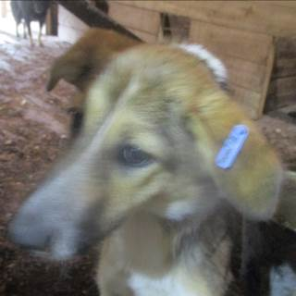 | Дата отлова, место (район, улица, дом) | Советский район, ул. Индустриальная
 | Пол животного | Самец – 0160/2023
 | Дата вакцинации | 23.01.2023 г. - Рабикан
 | Дата кастрации/стерилизации | 23.01.2023 г.
 | Дата выпуска, место (район, улица, дом) | 25.01.2023 г. – среда обитания
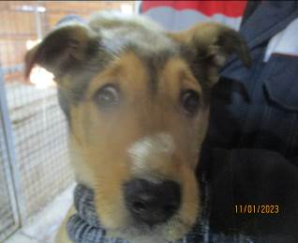 | Дата отлова, место (район, улица, дом) | Краснооктябрьский район, ул. Хользунова
 | Пол животного | Самка – 0173/2023
 | Дата вакцинации | 17.01.2023 г. – Биовак  23.01.2023 г. - Рабикан
 | Дата кастрации/стерилизации | 23.01.2023 г.
 | Дата выпуска, место (район, улица, дом) | 25.01.2023 г. – среда обитания
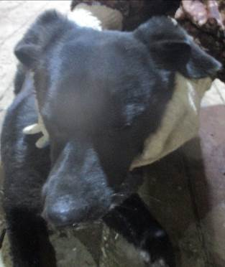 | Дата отлова, место (район, улица, дом) | Дзержинский район, ул. Бетонная
 | Пол животного | Самец – 0174/2023
 | Дата вакцинации | 23.01.2023 г. - Рабикан
 | Дата кастрации/стерилизации | 23.01.2023 г.
 | Дата выпуска, место (район, улица, дом) | 25.01.2023 г. – среда обитания

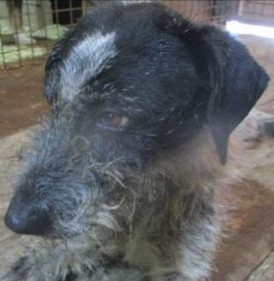 | Дата отлова, место (район, улица, дом) | Дзержинский район, пос. Аэропорт
 | Пол животного | Самка – 0176/2023
 | Дата вакцинации | 23.01.2023 г. - Рабикан
 | Дата кастрации/стерилизации | 23.01.2023 г.
 | Дата выпуска, место (район, улица, дом) | 25.01.2023 г. – среда обитания
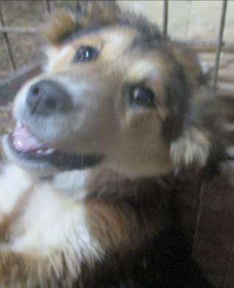 | Дата отлова, место (район, улица, дом) | Дзержинский район, пос. Аэропорт
 | Пол животного | Самец – 0177/2023
 | Дата вакцинации | 17.01.2023 г. – Биовак  23.01.2023 г. - Рабикан
 | Дата кастрации/стерилизации | 23.01.2023 г.
 | Дата выпуска, место (район, улица, дом) | 03.02.2023 г. – среда обитания
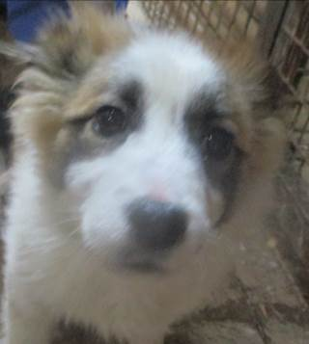 | Дата отлова, место (район, улица, дом) | Дзержинский район, пос. Гумрак
 | Пол животного | Самец – 0178/2023
 | Дата вакцинации | 17.01.2023 г. – Биовак  23.01.2023 г. - Рабикан
 | Дата кастрации/стерилизации | 23.01.2023 г.
 | Дата выпуска, место (район, улица, дом) | 25.01.2023 г. – среда обитания
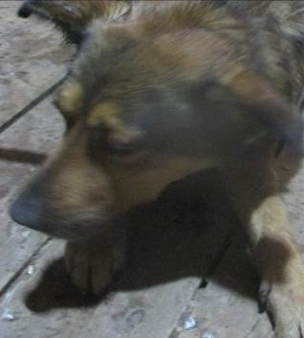 | Дата отлова, место (район, улица, дом) | Дзержинский район, пос. Гумрак
 | Пол животного | Самец – 0175/2023
 | Дата вакцинации | 23.01.2023 г. - Рабикан
 | Дата кастрации/стерилизации | 23.01.2023 г.
 | Дата выпуска, место (район, улица, дом) | 03.02.2023 г. – среда обитания

